苏州工业园区绿色发展重点扶持项目网上申报指引

登录说明
打开企业发展服务中心网站（http://sme.sipac.gov.cn ）->登录->企业用户登录（企业若从未注册，请先注册企业用户。注册、登录如遇到问题请拨打400-8869-930）；
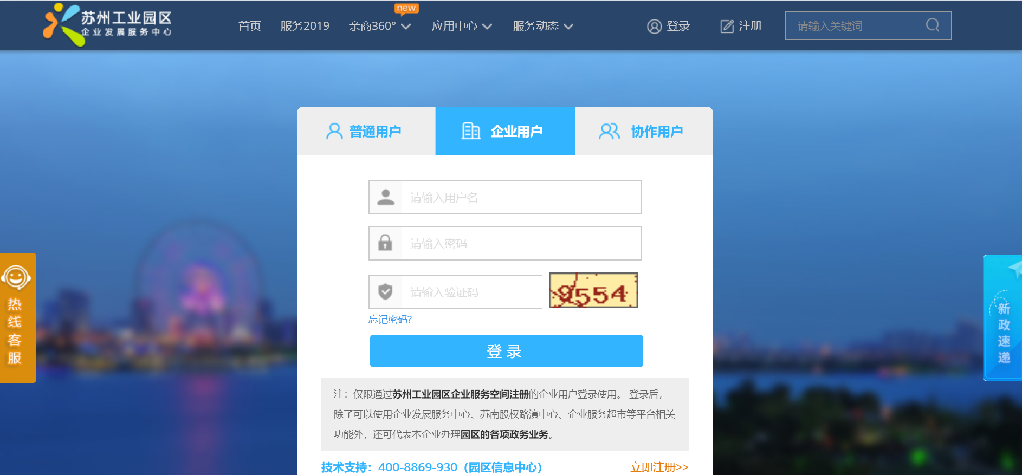
企业登录成功后，从管理台我的服务下点击进入财政专项资金平台。
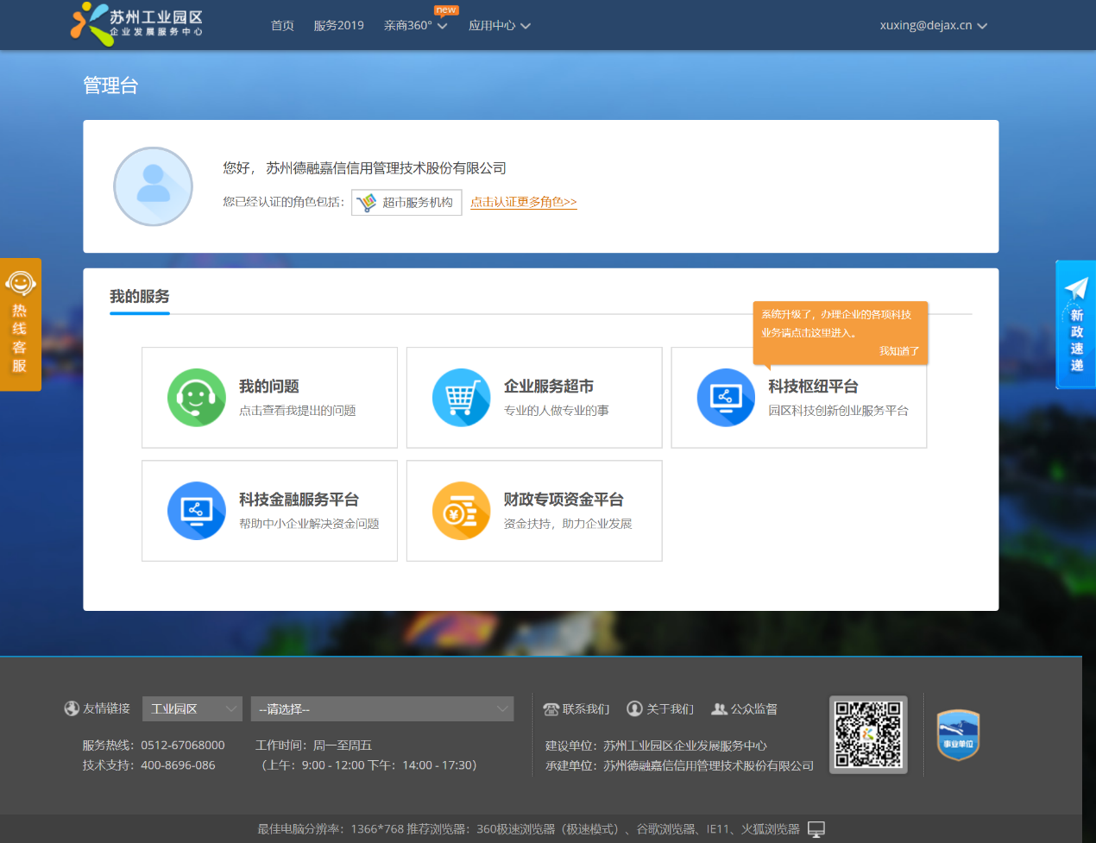

申报说明

1、基础设置（若之前已设置过可直接跳过）
首次申请财政专项资金的企业，在开始财政专项资金申请前，建议您先按照温馨提示完成以下工作，以便后续操作：
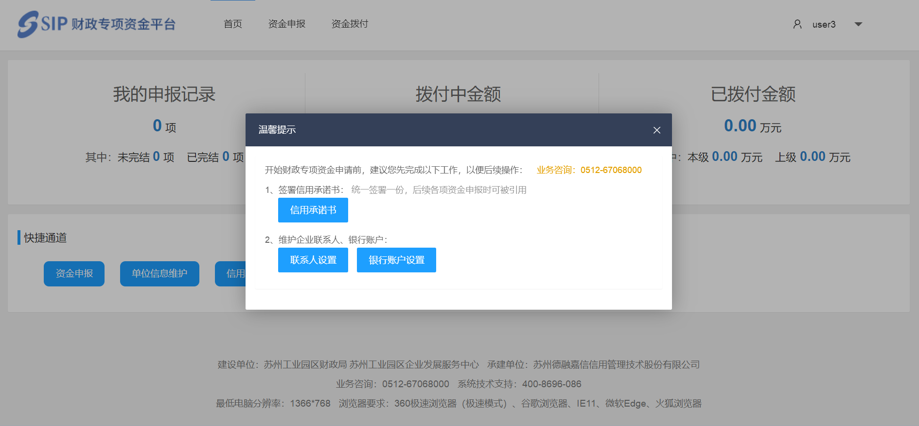

1.1信用承诺书
根据苏州工业园区财政专项资金管理办法要求，企业申请财政专项资金时需统一签署苏州工业园区财政专项资金申报信用承诺书，后续各项资金申报时可被引用。信用承诺书未上传且被审核通过，不可进行任何资金申报。
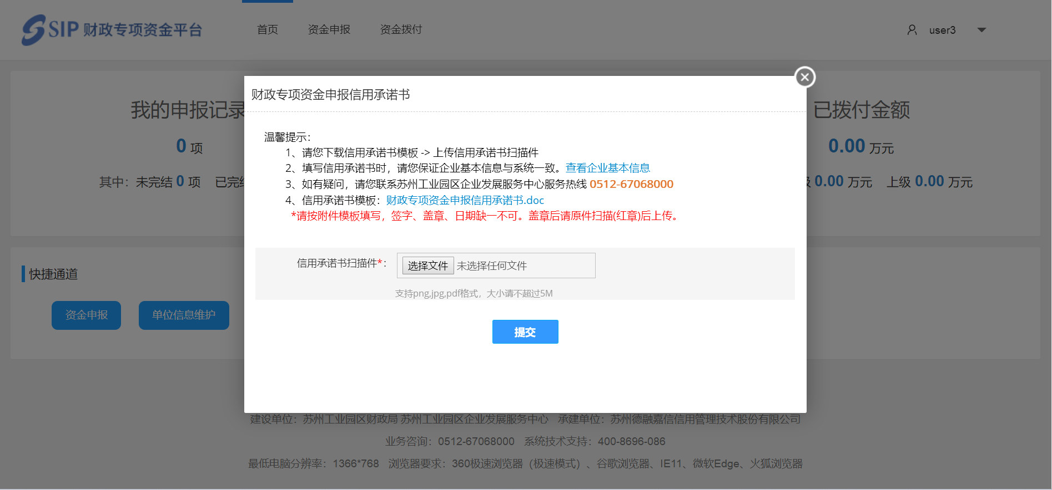
点击“信用承诺书”，请按照温馨提示内容下载信用承诺书模版并按标红小字要求填写后打印、盖章后扫描上传。提交之后，等待管理员审核，审核一般需要1-2个工作日，了解进度可拨打热线电话0512-67068000。
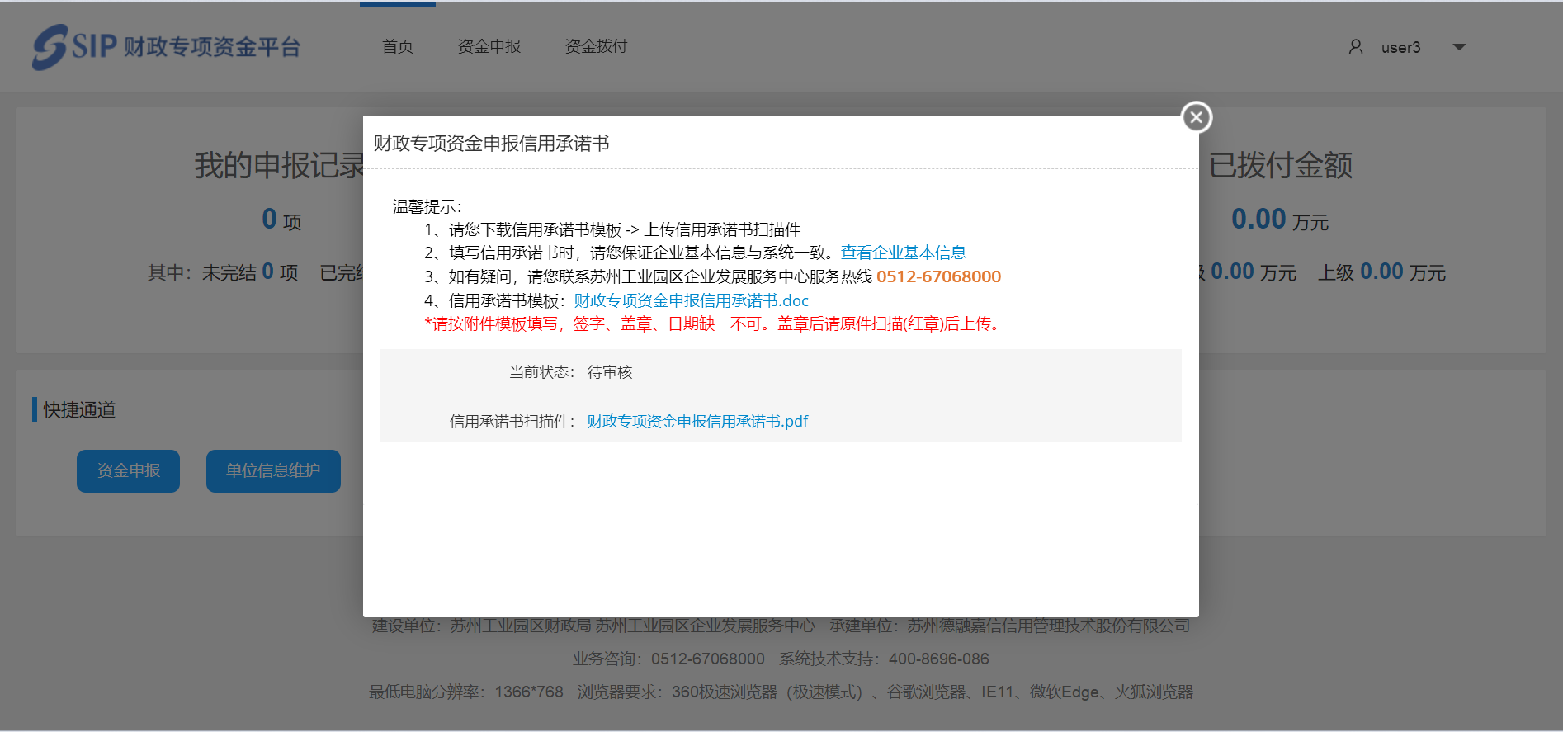
审核通过之后将在申请园区各项财政专项资金时被引用，若单位信息发生变化，可发起变更。
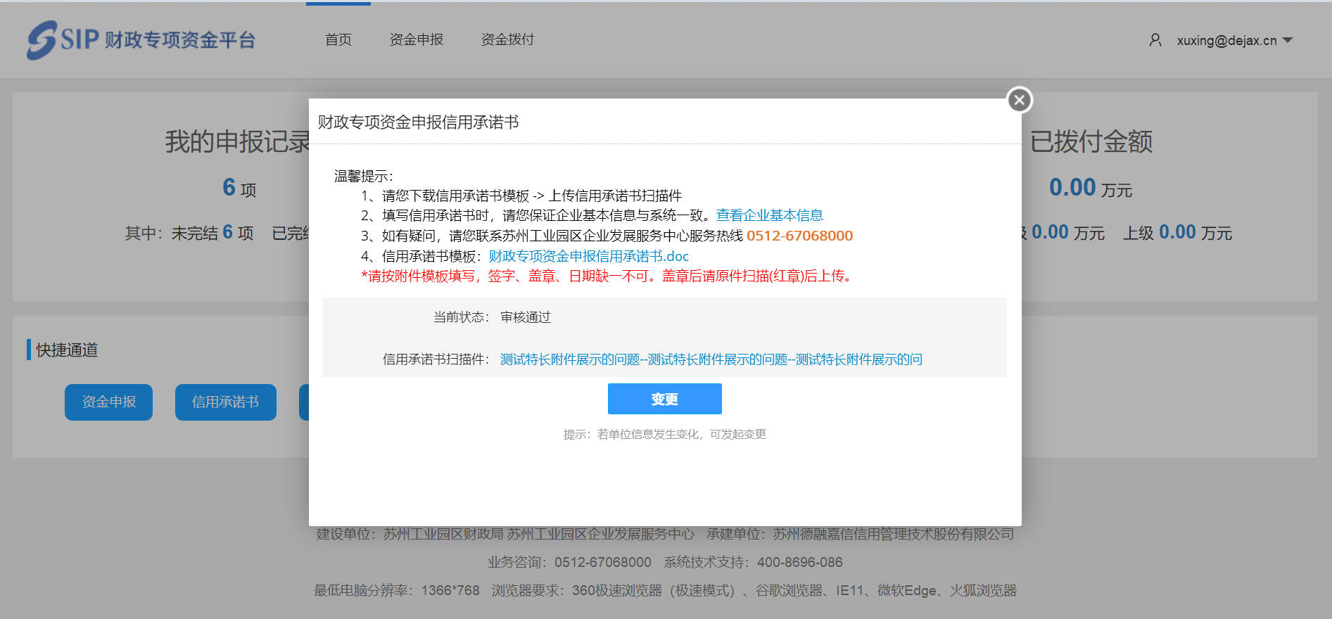

1.2联系人设置
此模块为企业统一联系人管理，可新增，编辑和注销。办理各项业务时，可以直接从已有企业联系人中进行选择。
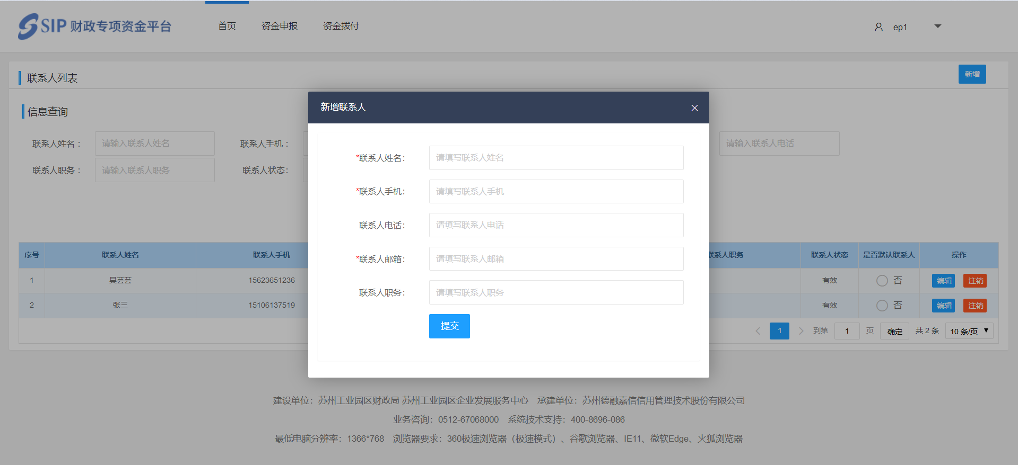

1.3银行账户设置
此模块为企业统一银行账户管理，可新增，编辑和删除。办理各项业务时，可以直接从已有银行账户中进行选择。
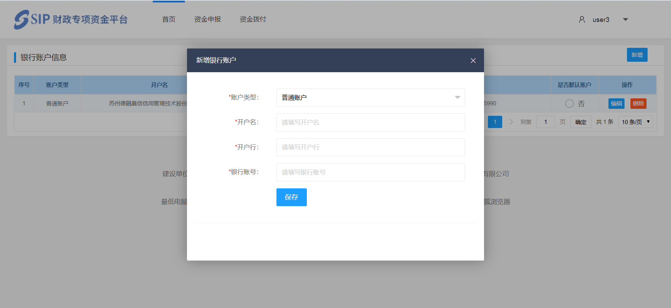

1.4单位信息维护
正式开始项目申报之前，请先维护单位信息，每年度维护一次。入口如下图示意：
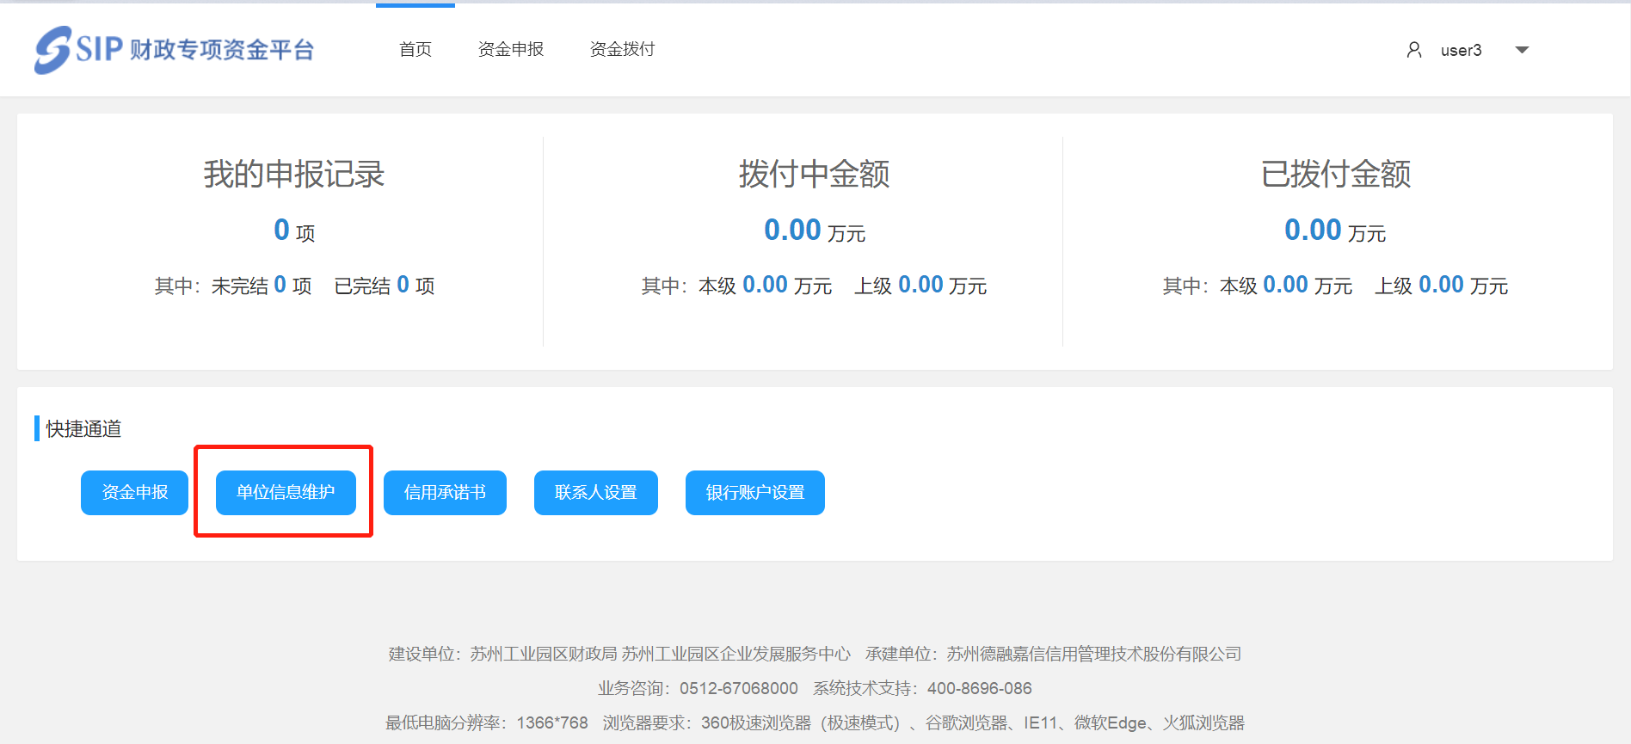
标红字段为必填，其中：
①单位名称、法定代表人、成立时间、单位性质和所属功能区系统自动带出，不可修改，若有问题，请联系技术支持：400-8696-086修改；
②实际经营地址系统带出注册地址，可修改；
③经营情况和人员情况需填写上一年度数据情况。
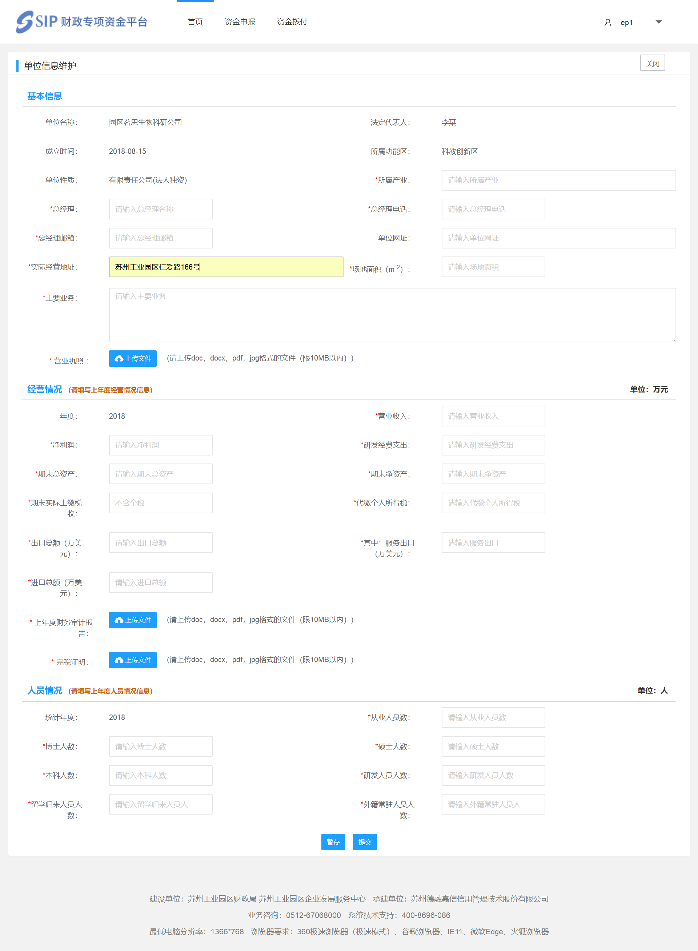
单位信息填写并提交后，在业务人员未审核之前还可以随意修改保存，一旦业务人员审核通过之后，基本信息依然可以随意修改，但上年度经营情况和人员情况本年度便不可再更改。

2、项目申报
基础信息设置完成之后，便可以直接开始项目申报。

2.1 A类：节能改造项目、B类：循环经济发展项目申报
企业进入财政专项资金平台后，点击资金申报，进入本级专项资金申报首页，选择“绿色发展重点扶持项目”申报专题进入。
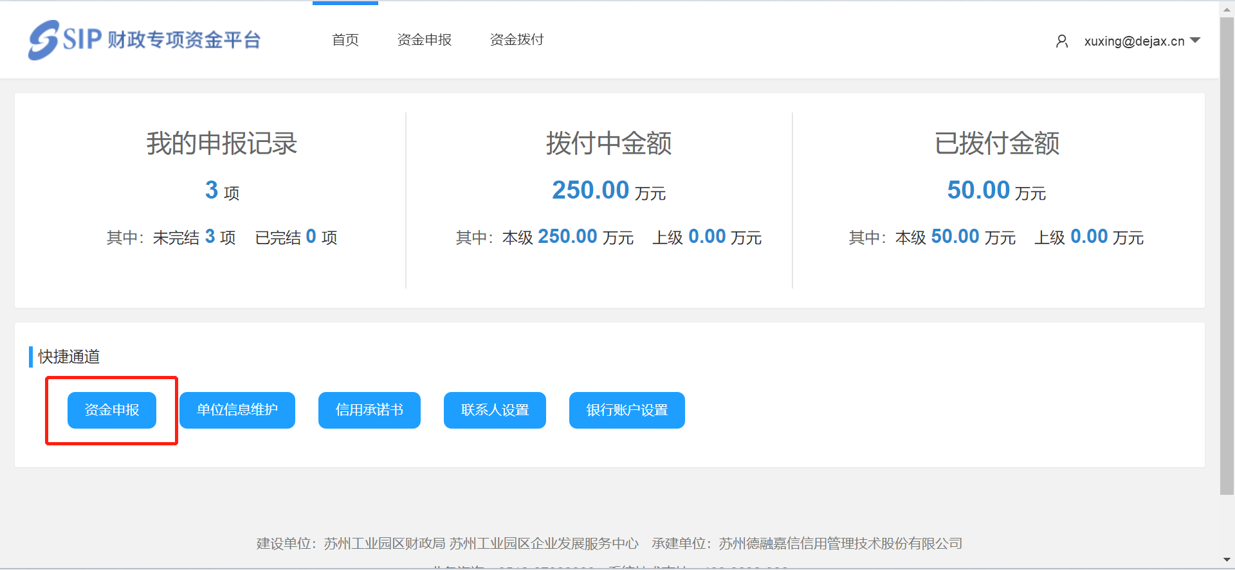
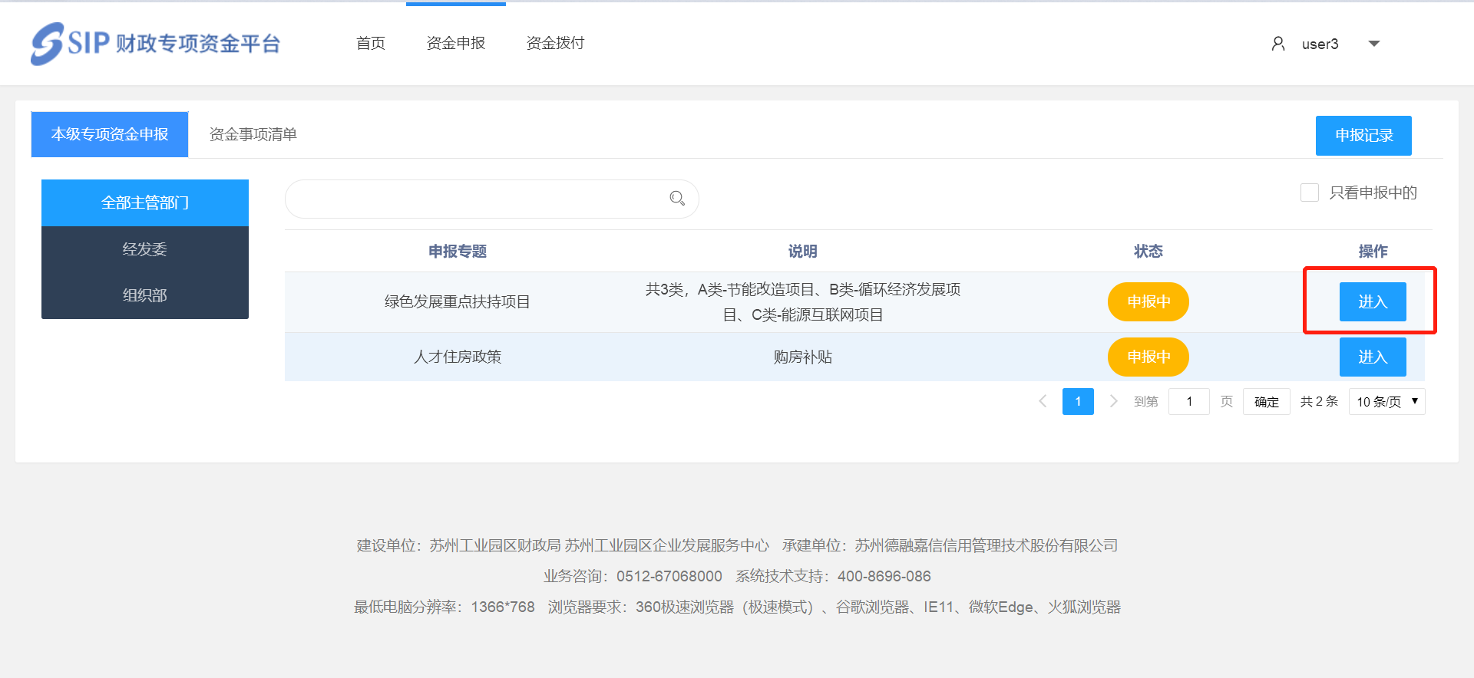
进入 “绿色发展重点扶持项目”申报专题后，按需选择对应的项目类型（节能改造项目补贴或循环经济发展项目补贴）开始申报。此时若前一步单位信息未维护，系统会提示先去维护单位信息。
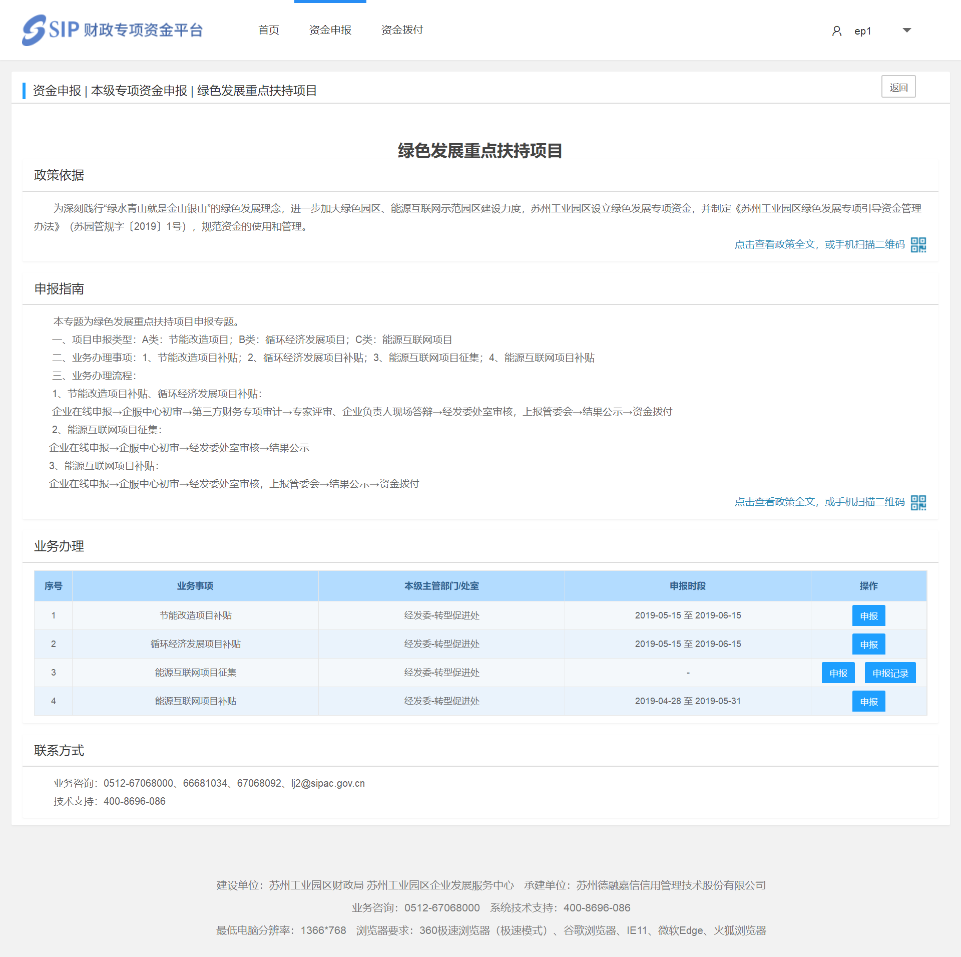
根据系统提示，签署苏州工业园区财政专项资金申报信用承诺书，若之前已经上传过且不需要变更，直接选择同意即可。
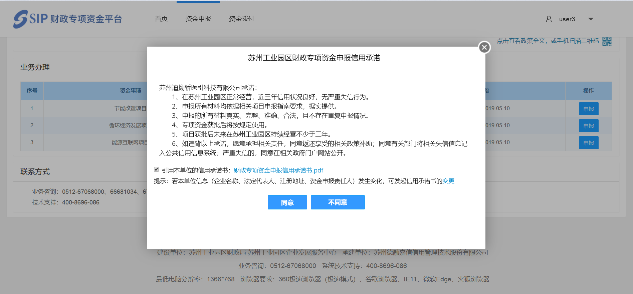
同意之后即可进入对应的项目表单信息按照系统指引进行填报，包括项目信息、联系人信息、银行账户信息和附件信息。
- 项目信息填写注意要点：
项目名称：若有多个项目合并申报，项目名称请以“;”隔开;
项目开工日期：系统控制只能选择上年度1月1日至当年度申报开始日；若有多个项目合并申报，请按最早的开工日期计算；
技改措施：可多选，选择“其他”时必须填写其他技改措施说明。
- 联系人信息填写注意要点：请选择本项目对应的企业联系人。
- 银行账户信息填写注意要点：开户名需与当前登录申报单位名称一致。
以上每一个模块信息填写后请务必选择保存并继续，若有遗漏，请根据“检查与提交”提示完成相应操作，确认信息无误后提交即可。
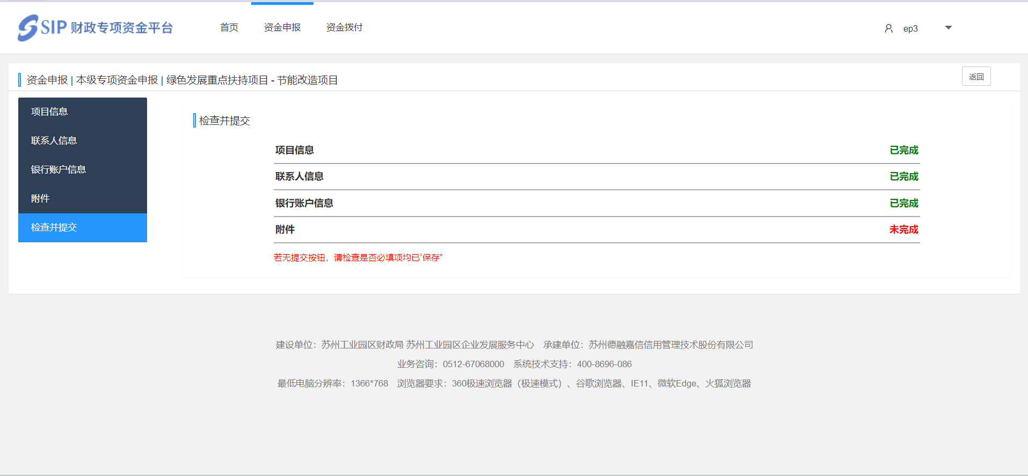
提交之后，可在首页我的申报记录里查看所有的申报记录以及最新进度。
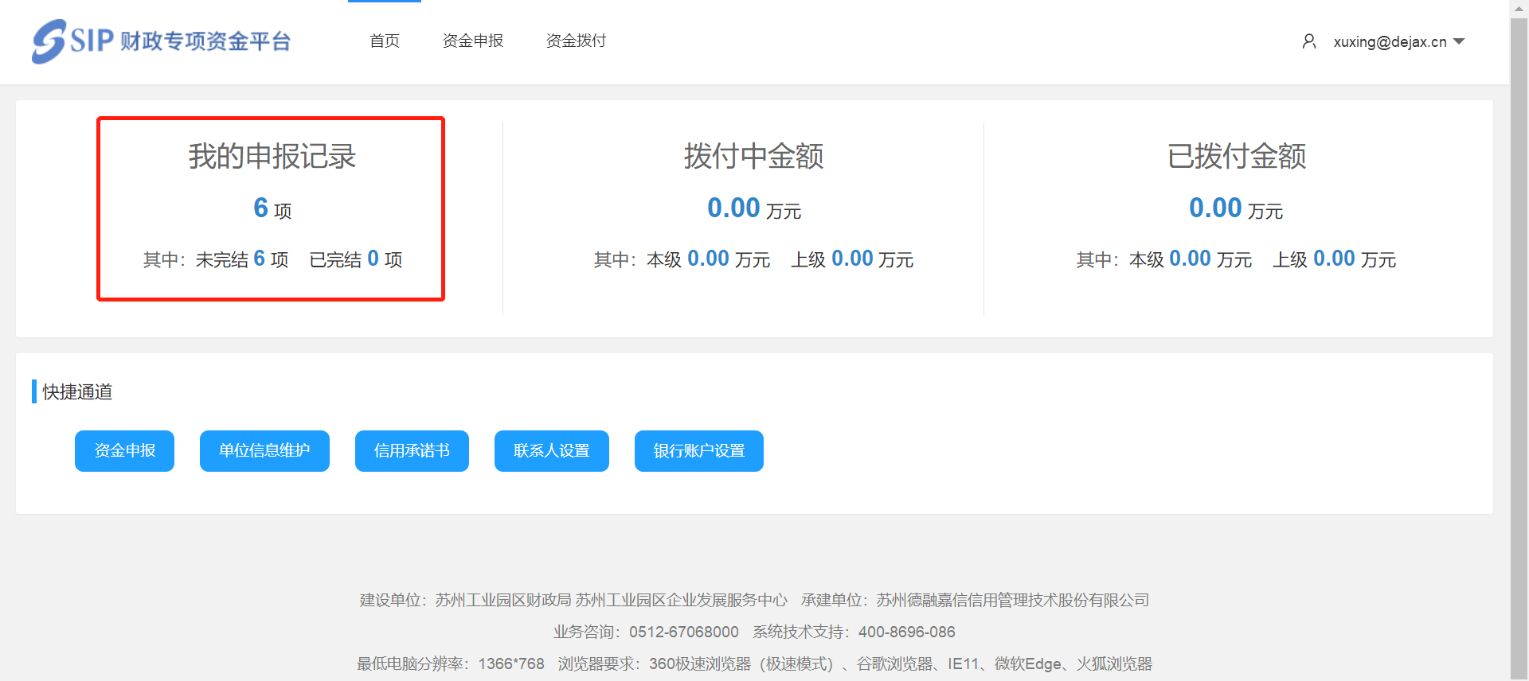
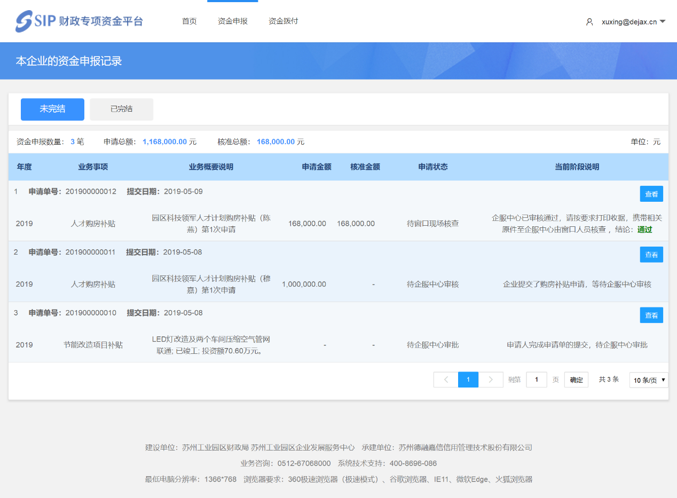

2.2 C类：能源互联网项目申报

2.2.1能源互联网项目征集
企业进入财政专项资金平台后，点击资金申报，进入本级专项资金申报首页，选择“绿色发展重点扶持项目”申报专题进入。
进入 “绿色发展重点扶持项目”申报专题后，在业务办理模块，选择“能源互联网项目征集”入口开始申报。此时若此前单位信息未维护，系统会提示先去维护单位信息。
根据系统提示，签署苏州工业园区财政专项资金申报信用承诺书，若之前已经上传过且不需要变更，直接选择同意即可。
同意之后进入 “能源互联网项目征集”填报页面，需先选择申报子类：分布式光伏项目、分布式燃机项目、分布式储能项目或能源管理平台项目后点击“我要报名”。
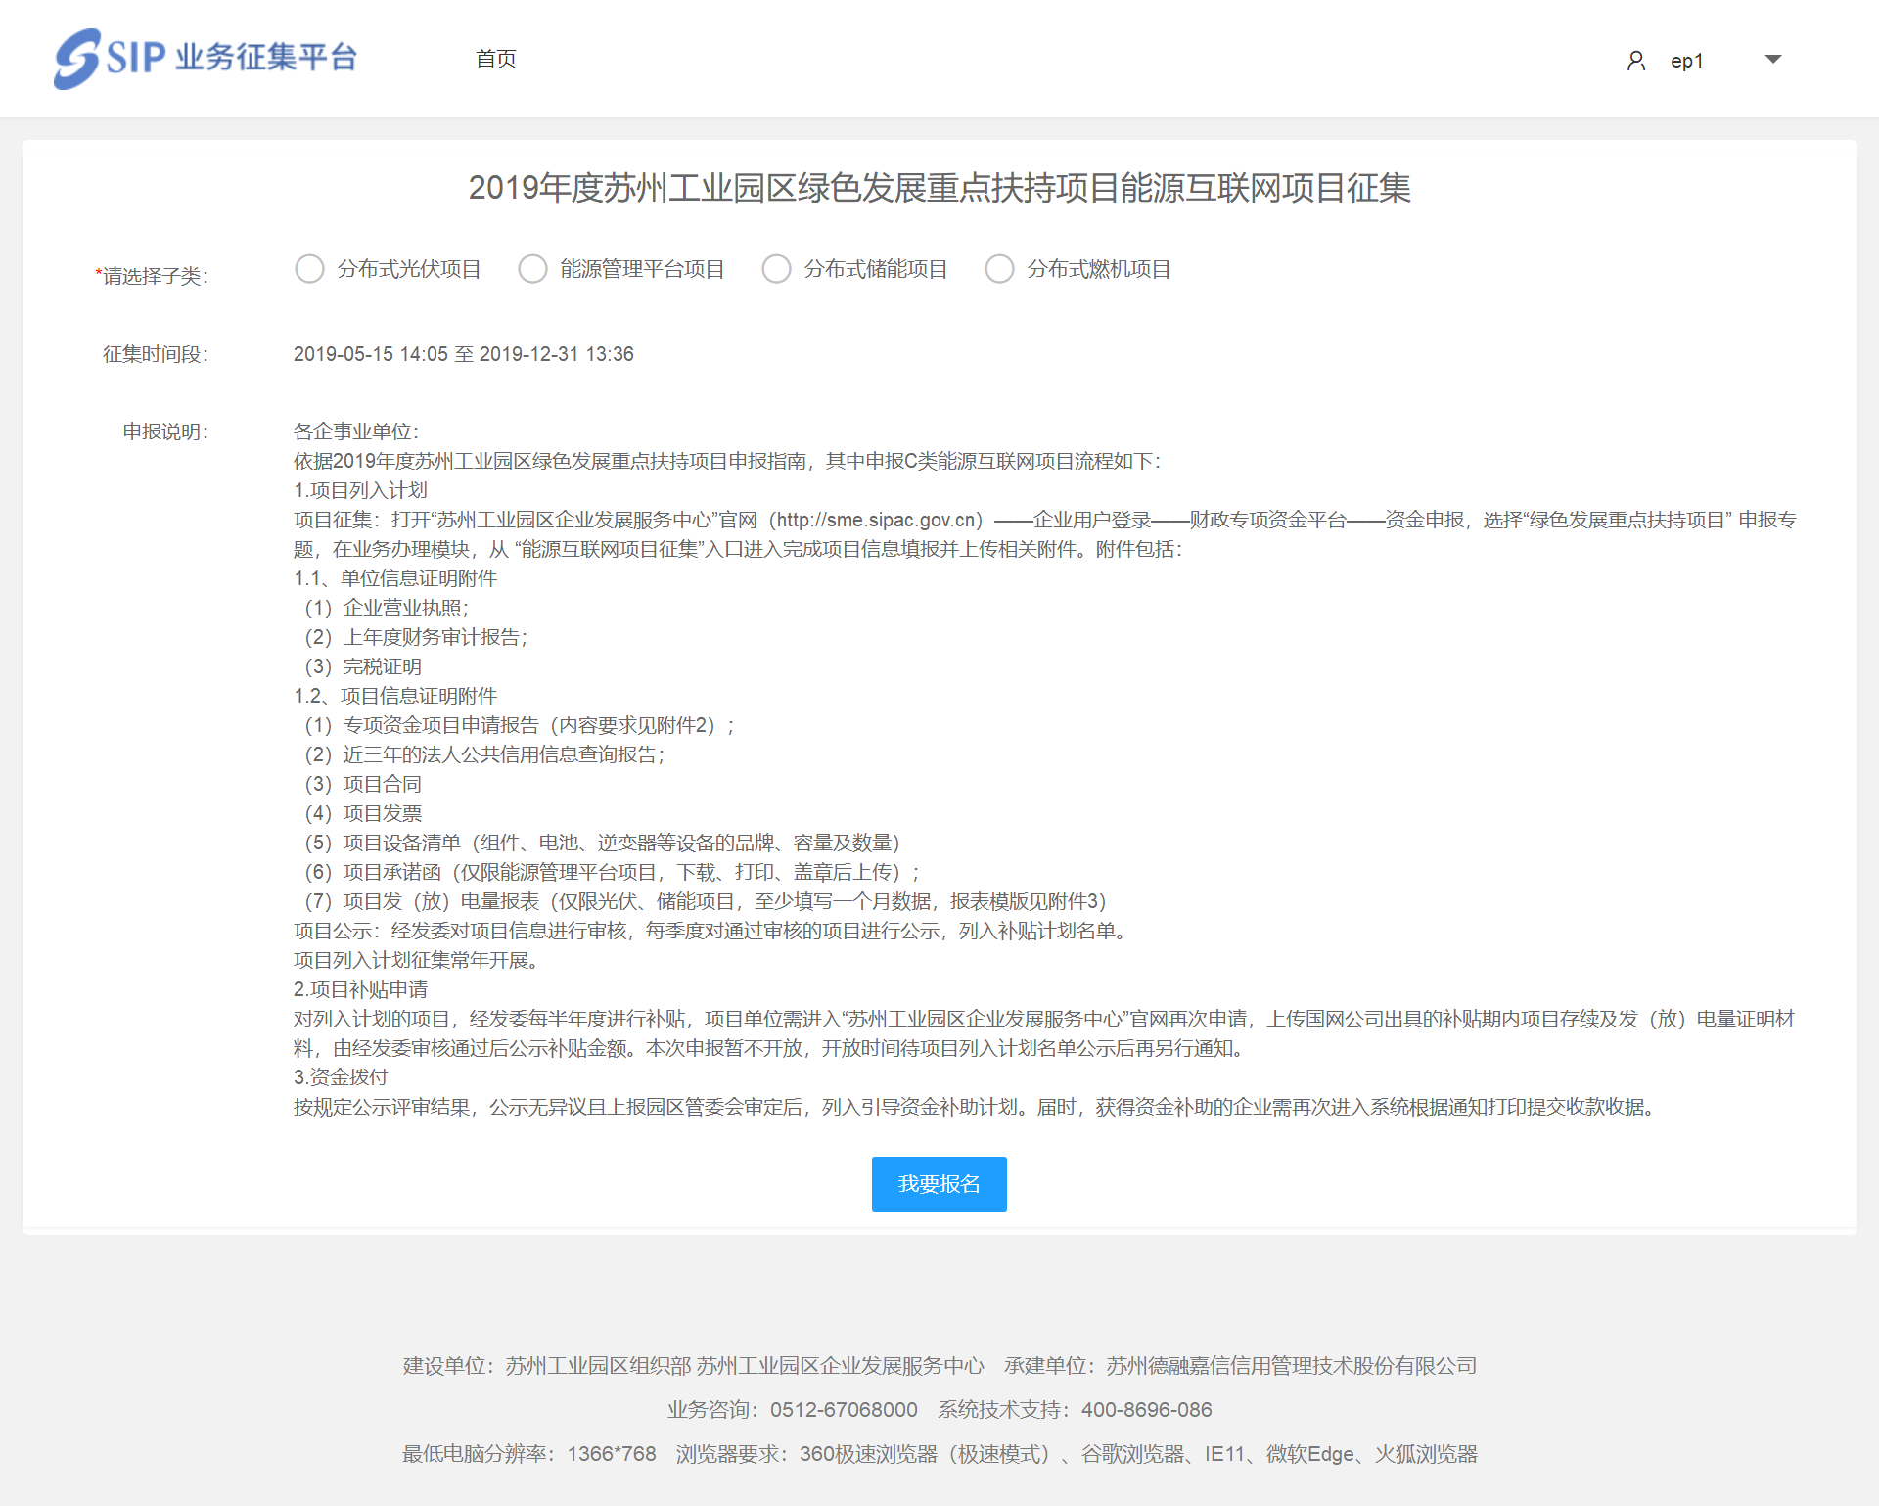
填报包括三部分内容：
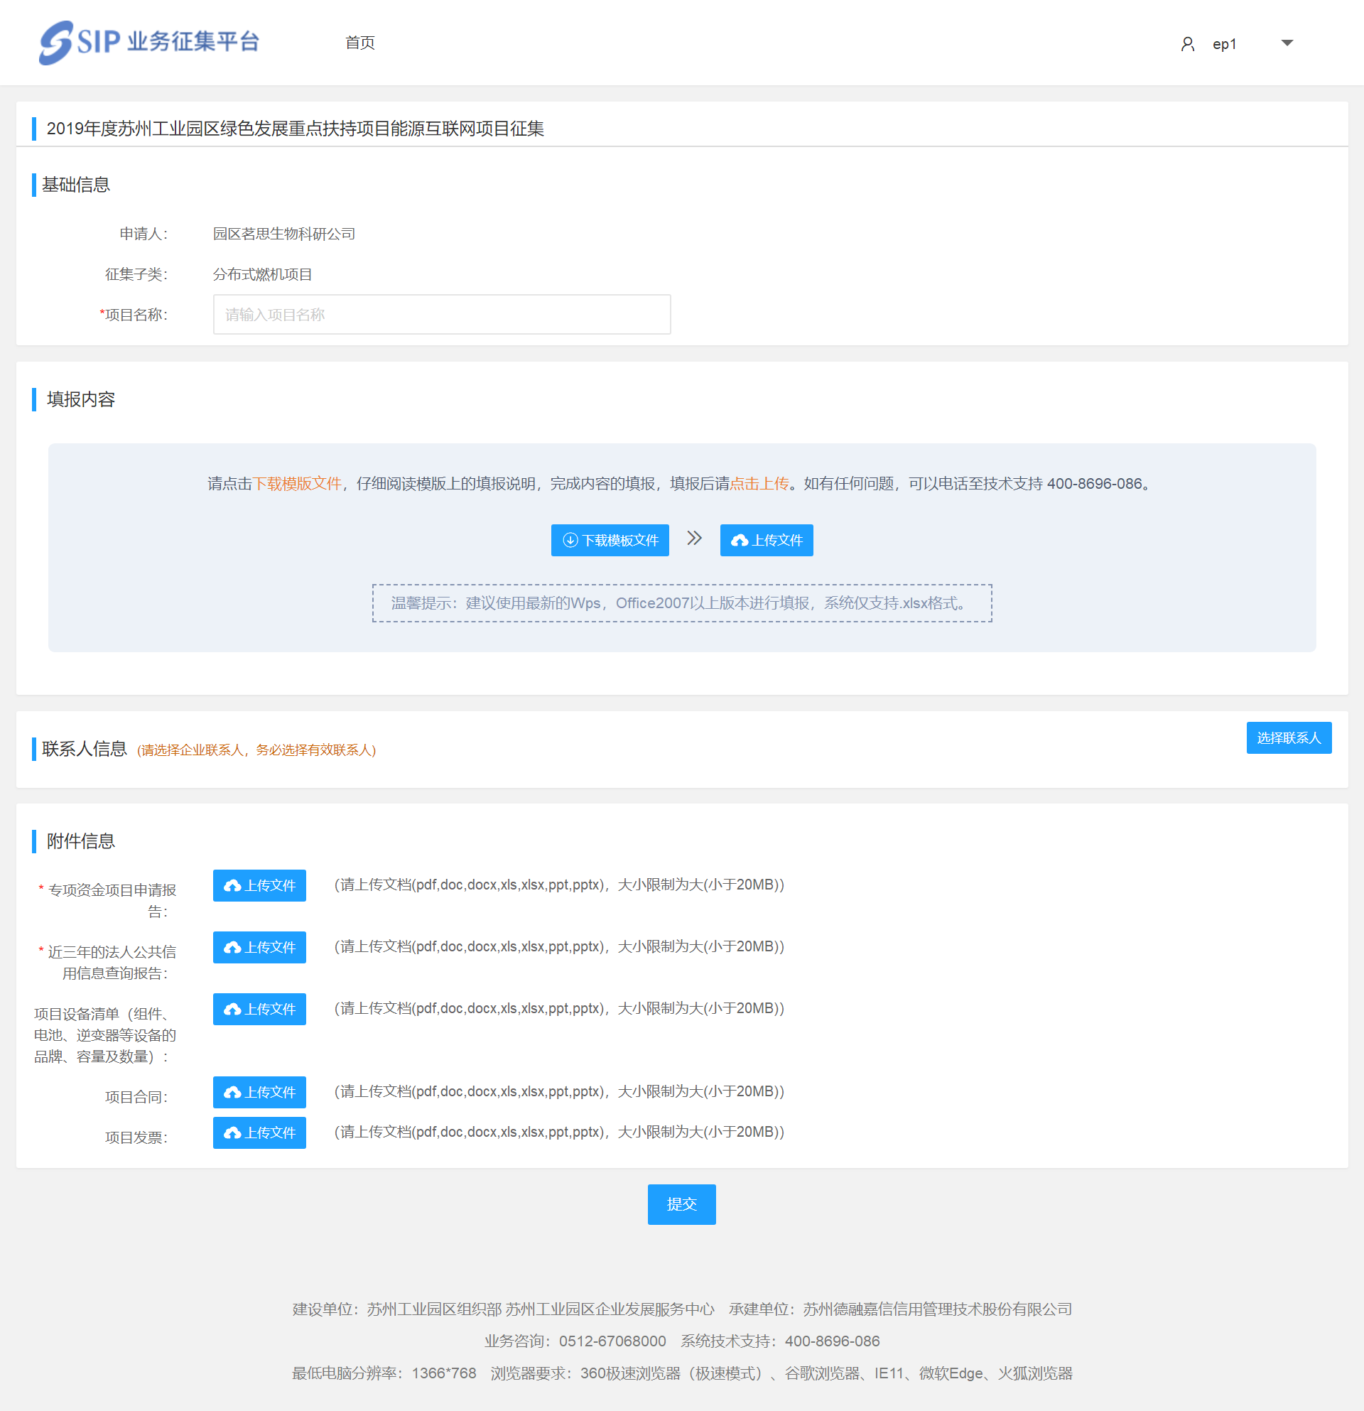
（1）基础信息
申请人和项目子类系统自动带出，需要申报企业输入项目名称。
（2）填报内容
点击“下载模版文件”，严格按照模版提示内容要求填写完成后，点击“上传文件”将文件上传至系统。其中，所有打*信息项为必填项。
（3）选择联系人
请选择本项目对应的负责联系人。
（4）上传附件
请根据附件说明提示上传附件，若有附件模版请先下载模版。
温馨提示：建议使用最新的Wps，Office2007以上版本进行填报，系统仅支持.xlsx格式。
所以内容维护完成后，点击提交即可。若需查询申报记录，请至“绿色发展重点扶持项目”申报专题页面-业务办理-能源互联网项目征集，点击“申报记录”进行查询。

2.2.2能源互联网项目补贴
本次申报暂不开放，开放时间待项目列入计划名单公示后再另行通知。

三、系统技术支持
开发单位：苏州德融嘉信信用管理技术股份有限公司
热线电话：400-8696-086
微信号：s18913131676，或者扫描下方二维码
QQ：2967266691
邮箱：techsoft@sipac.gov.cn

